Новый год в Гуйчжоу
24.12.18 (прибытие 25.12.18) – 08.01.19
Наземное обслуживание – 15 дней/14 ночей, всего 16 дней
*программа может быть незначительно изменена

RL 305  Москва (Шереметьево, SVOF) — Гуйян (KWE)  ПН 22:00 — ВТ 11:05 | RL 306  Гуйян (KWE) – Москва (SVO F)  ВТ13:05 - 16:55

Вариант 1 – отдых на термальном курорте, оздоровление

Дата | Время | Программа
24.12.2018  пн | 22:00 | Вылет из Москвы (SVO F) в Гуйян рейсом а/к Royal Flight RL 305
25.12.2018  вт | 11:05 | Прибытие в Гуйян.
 |  | Встреча в аэропорту, трансфер (1,5 часа) в Санаторный комплекс Сифэн (Xifeng Hot Spring Sanatorium), размещение в отеле в номерах Deluxe Twin.
Прием у врача диагноста в санатории Сифэн

По запросу – консультация у д-ра Сюя (оплачивается дополнительно)
Доктор Сюй Чуньсин родился в 1967 г, в г. Лоян (провинция Хэнань), с детства страдал заболеванием ног, из-за которого сильно переживал , и потому развил глубокий интерес к медицине. Не имея возможности уехать из Гуйчжоу, он поступил в Гуйчжоусский университет традиционной медицины и во время учебы неустанно штудировал все классические трактаты по китайской медицине, серьезно интересовался изцинистикой (изучением Книги перемен и прогностики), побывал во многих отдаленных уголках китайских деревень в поисках учителей.
Во время работы в известных клиниках Китая приобрел также обширную клиническую практику в области западной медицины.
В 2001-2007 годах работал в отделении заболеваний со сложной диагностикой больницы им. Ли Шичжэня в провинции Хубэй.
В 2008-2017 гг., в больнице Гуаншэнь г. Гуанчжоу в отделении восстановительной медицины с применением традиционных методик.
Имеет 30-летний клинический опыт. В лечебной практике доктора почти 10000 пациентов со сложными случаями излечения таких симптомов как глухота, расстройство сна, мигрень, подагра, астма, последствия инфаркта мозга, женское бесплодие.
Как отмечает сам доктор, причина, по которой он смог вылечить столько сложных случаев в том, что он смог найти и изучить настоящий смысл «следования естеству» в китайской медицине.
При лечении своих пациентов доктор Сюй сочетает методики западной медицины с традиционными китайскими методами лечения.
 |  | Термальная ванна (до 30 мин, на свое усмотрение）
26.12.2018 |  | Завтрак
 | 08:30 | Термальная ванна (вода без примесей, 15-20 минут)
Комплекс лечебных процедур (оплачивается дополнительно, ор. $72)
Например: Массаж (30 мин), ингаляция (20 мин), инфракрасные лампы с лечебными настойками (20 мин), акупунктурная аппликация лекарственными травами.
 | 14:30 | Термальная ванна（20 мин., на свое усмотрение）
 |  | Другие водные процедуры (1 час)
 | 16:00 | Мастер-класс по китайской чайной церемонии (до 2 часов)
 | 19:30 | Термальная ванна (вода без примесей, 30 мин.)
27.12.208 |  | Завтрак
 | 8:30 | Термальная ванна（20 мин, вода без примесей）
 | 09:00 | Комплекс лечебных процедур (оплачивается дополнительно, ор. $80)  Например:  Массаж (30 мин), ванна для ног (20 мин), аппликация травами (30 мин), иглоукалывание (30 мин)
 | 14:00 | Термальная ванна（20 мин, на свое усмотрение）
 | 14:30 | Другие водные процедуры (1 час)
 | 15:30 | Занятие йогой (до 2 часов)
 | 19:30 | Термальная ванна（30 мин, вода без примесей）
28.12.2018 | 8:30 | Термальная ванна（20 мин, вода без примесей）
 | 9:00 | Комплекс лечебных процедур (оплачивается дополнительно, ор. $72)  Например:  Массаж (30 мин), электротерапия (15 мин), инфракрасные лампы с лечебными настойками (20 мин), иглоукалывание (30 мин)
 | 14:00 | Термальная ванна（20 мин, на свое усмотрение）
 | 14:30 | Другие водные процедуры (1 час)
 | 15:30 | Мастер-класс по китайской живописи гохуа (до 2 часов)
 | 19:30 | Термальная ванна (30 мин.)
29.12.2018 |  | Завтрак
 | 8:30 | Термальная ванна（20 мин, вода без примесей）
 | 9:00 | Комплекс лечебных процедур (оплачивается дополнительно, ор. $76)  Например:  Массаж (30 мин), ингаляция (30 мин), электротерапия (15 мин), иглоукалывание (30 мин)
 | 14:00 | Термальная ванна（20 мин, на свое усмотрение）
 | 14:30 | Другие водные процедуры (1 час)
 | 15:00 | Занятие тайцзицюань (2 часа)
 | 19:30 | Термальная ванна（30 мин, вода без примесей）
30.12.2018 |  | Завтрак
 | 8:30 | Термальная ванна（20 мин, вода без примесей）
 | 9:00 | Комплекс лечебных процедур (оплачивается дополнительно, ор.$80)  Например:  Массаж (30 мин), аппликация травами (30 мин), ванна для ног с лекарственными травами (20 мин), иглоукалывание (30 мин)
 | 14:00 | Термальная ванна（20 мин, на свое усмотрение）
 | 14:30 | Другие водные процедуры (1 час)
 | 15:30 | Мастер-класс по игре на музыкальных инструментах малых народностей (2 часа)
 | 19:30 | Термальная ванна（30 мин, вода без примесей）
31.12.2018 |  | Завтрак
 | 8:30 | Термальная ванна（20 мин, вода без примесей）
 | 9:00 | Комплекс лечебных процедур (оплачивается дополнительно, ор. $76)  Например:  Массаж (30 мин), банки (10 мин), терапия паром с лекарственными травами (30 мин), аккупунктурная аппликация лекарственными травами
 | 14:30 | Термальная ванна (на свое усмотрение）
 | 15:00 | Другие водные процедуры
 | 16:00 | Кулинарный мастер-класс: лепка китайских пельменей цзяоцзы (традиционные для встречи нового года, правда, китайского)
 | 19:30 | Термальная ванна (30 мин, вода без примесей)
 |  | Новогодний ужин
01.01.2019 |  | Завтрак
 | 8:30 | Термальная ванна（20 мин, вода без примесей）
 | 9:00 | Комплекс лечебных процедур (оплачивается дополнительно, ор. $72)  Например:  Массаж (30 мин), ингаляция (20 мин), инфракрасные лампы с лечебными настойками (20 мин), акупунктурная аппликация лекарственными травами
 | 14:30 | Термальная ванна（20 мин, на свое усмотрение）
 | 15:00 | Другие водные процедуры (1 час)
 | 16:00 | Мастер-класс по вышивке: вышивание традиционного новогоднего "красного конверта" (2 часа)
 | 19:30 | Термальная ванна (30 мин, вода без примесей)
02.01.2018 |  | Завтрак
 | 8:30 | Термальная ванна（20 мин, вода без примесей）
 | 9:00 | Комплекс лечебных процедур (оплачивается дополнительно, ор. $80)  Например:  Массаж (30 мин), ванна для ног (20 мин), аппликация травами (30 мин), иглоукалывание (30 мин)
 | 14:00 | Термальная ванна（20 мин, на свое усмотрение）
 | 14:30 | Другие водные процедуры (1 час)
 | 15:30 | Мастер-класс по танцу малых народностей Китая (2 часа)
 | 19:30 | Термальная ванна（30 мин, вода без примесей）
03.01.2018 |  | Завтрак
 | 8:30 | Термальная ванна（20 мин, вода без примесей）
 | 9:00 | Комплекс лечебных процедур (оплачивается дополнительно, ор. $72)  Например:  Массаж (30 мин), электротерапия (15 мин), инфракрасные лампы с лечебными настойками (20 мин), иглоукалывание (30 мин)
 | 14:00 | Термальная ванна（20 мин, на свое усмотрение）
 | 14:30 | Другие водные процедуры (1 час)
 | 15:30 | Мастер-класс по игре в маджонг (2 часа)
 | 19:30 | Термальная ванна (30 мин)
04.01.2018 |  | Завтрак
 | 8:30 | Термальная ванна（20 мин, вода без примесей）
 | 9:00 | Комплекс лечебных процедур (оплачивается дополнительно, ор. $76)  Например:  Массаж (30 мин), ингаляция (30 мин), электротерапия (15 мин), иглоукалывание (30 мин)
 | 14:00 | Термальная ванна（20 мин, на свое усмотрение）
 | 14:30 | Другие водные процедуры (1 час)
 | 15:00 | Занятие тайцзицюань (2 часа)
 | 19:30 | Термальная ванна（30 мин, вода без примесей）
05.01.2018 | 8:30 | Термальная ванна（20 мин, вода без примесей）
 | 9:00 | Комплекс лечебных процедур (оплачивается дополнительно, ор. $80)  Например:  Массаж (30 мин), аппликация травами (30 мин), ванна для ног с лекарственными травами (20 мин), иглоукалывание (30 мин)
 | 14:00 | Термальная ванна（20 мин, на свое усмотрение）
 | 14:30 | Другие водные процедуры (1 час)
 | 15:30 | Мастер-класс по игре на музыкальных инструментах малых народностей (2 часа)
 | 19:30 | Термальная ванна（30 мин, вода без примесей）
06.01.2018 |  | Завтрак
 | 8:30 | Термальная ванна（20 мин, вода без примесей）
 | 9:00 | Комплекс лечебных процедур (оплачивается дополнительно, ор. $76)  Например:  Массаж (30 мин), банки (10 мин), терапия паром с лекарственными травами (30 мин), акупунктурная аппликация лекарственными травами
 | 14:30 | Термальная ванна（20 мин, на свое усмотрение）
 | 15:00 | Другие водные процедуры (1 час)
 | 16:00 | Кулинарный мастер-класс (2 часа)
 | 19:30 | Термальная ванна（30 мин, вода без примесей）
07.01.2018 |  | Завтрак
 | до обеда | Купание в термальных водах (20 мин, по своему усмотрению)
 | 10:30 | Трансфер в г.Гуйян (1,5 часа)
 | 12:00 | Обед
 |  | Посещение шоппинг-городка (находится недалеко от аэропорта Гуйяна): сувениры, ортопедические подушки.
 |  | Сити тур: парк на горе Цяньлин (Душа Гуйчжоу), храм Хунфу, башня Цзясю
 | 18:30 | Шоу "Многокрасочная Гуйчжоу" (2 часа)
 | 20:00 | Ужин
 |  | Трансфер в Anantara Guiyang Resort & Spa
 |  | Размещение в отеле Anantara Guiyang Resort & Spa на 1 ночь
08.01.2018  вт |  | Завтрак в отеле
 | 10:00 | Трансфер в аэропорт Гуйяна
 | 11:05 | Регистрация на рейс в Москву
 | 13:05 - 16:55 | Перелет из Гуйяна в Москву (SVO F) рейсом а/к Royal Flight RL 306

Стоимость тура:
- для 1 человека в двухместном номере: USD 1408 с НГ ужином
- доплата за одноместный номер – USD 576
- 3й в номере (без допкровати): ребенок до 1 метра ростом/1м – 1,4 м/взрослый - USD 790/1133/1412 с НГ ужином
Сифэн допкроватей не предоставляет, в наличии 2 кровати 1,8 и 1,3 метра шириной
По желанию: в Анантаре допкровать (1 ночь) – USD 72

Стоимость тура включает:
- авиаперелет Москва-Гуйян-Москва рейсами а/к Royal Flight в эконом-классе
- визы (индивидуальные, однократные)
- медицинская страховка
- проживание на базе завтраков (13 ночей Xifeng Hot Spring Sanatorium, 1 ночь Anantara Guiyang Resort & Spa)
- прием у врача-диагноста, специалиста традиционной китайской медицины
- доступ в зону термальных бассейнов
- услуги русскоговорящего гида: встреча и проводы, а также сопровождение на протяжении всего пребывания на курорте
- транспорт (трансфер аэропорт-отель Xifeng Hot Springs, сити-тур, трансфер в аэропорт)
- новогодний ужин (16 блюд, чай, на стол – 1 бутылка красного вина, можно со своим алкоголем, отдельный зал, круглый вращающийся стол. Обслуживание до 23 часов, можно оставаться после 24 часов)
- питание 07.01, обед и ужин
- транспорт (трансфер аэропорт-отель, сити-тур 07.01.19, трансфер в аэропорт)
- билеты на шоу "Многокрасочная Гуйчжоу" (места в середине с 1го по 5й и с 8го по 12й ряды)
- мастер-классы по китайской чайной церемонии, по китайской живописи гохуа, по игре на музыкальных инструментах малых народностей, по китайской кулинарии (лепка пельменей цзяоцзы, традиционных для встречи Нового года, правда, китайского), по вышивке (вышивание традиционного новогоднего "красного конверта"), по танцу малых народностей Китая, по игре в маджонг, занятие йогой и тайцзицюань

Дополнительно
- консультация/комплексный сеанс у д-ра Сюя Чуньсина
- обеды/ужины: 25.12 – 06.01 (25 раз, новогодний ужин – отдельно) - 257 долларов
Обеды и ужины для 3его в номере: ребенок до 1 метра ростом/1м – 1,4 м/взрослый (25 раз) - 128/257/257 долларов
- лечение – ор. 913 долларов (по назначению врача, дети – по взрослой цене)
- на месте предлагаются экскурсии

Вариант 2 – с новогодним выездом в деревни малых народностей
Дата | Время | Программа
24.12.2018  пн | 22:00 | Вылет из Москвы (SVO F) в Гуйян рейсом а/к Royal Flight RL 305
25.12.2018  вт | 11:05 | Прибытие в Гуйян.
 |  | Встреча в аэропорту, трансфер (1,5 часа) в Санаторный комплекс Сифэн (Xifeng Hot Spring Sanatorium), размещение в отеле в номерах Deluxe Twin.
 |  | Прием у врача диагноста в санатории Сифэн
 |  | Термальная ванна（до 30 мин., на свое усмотрение）
26.12.2018-30.12.2018 |  | Завтрак
 | 08:30 | Термальная ванна (вода без примесей, 15-20 минут)
 |  | Комплекс лечебных процедур (оплачивается дополнительно)
 | 14:30 | Термальная ванна（20 мин., на свое усмотрение）
 |  | Другие водные процедуры (1 час)
 | 16:00 | Мастер-класс по китайской чайной церемонии и другие развлекательно-познавательные мероприятия каждый день (до 2 часов)
 | 19:30 | Термальная ванна (вода без примесей, 30 мин.)
31.12.2018 |  | Завтрак в отеле
 |  | Новогодний выезд на 2 дня
 |  | Посещение древнего города Цинъянь
 |  | Переезд на скоростном поезде до Чжаосина (вокзал Цунцзян).
 |  | Обед
 |  | В Чжаосине: встреча-шоу у ворот города, дунское "великое пение", танец, пикник у костра, запускание речных фонарей, действо "ход с песней - сидение под луной" и т.п.
 |  | Ужин
 |  | Размещение на 1 ночь в отеле в Чжаосине - Jindan Gong Xiang Jiu Hotel или подобный
01.01.2018 |  | Завтрак в отеле
Переезд в деревню Улипо (малая народность яо).
Принятие знаменитой ванны яо с отваром лекарственных трав (смывание прошлогодних невзгод).
 |  | Обед
 |  | Переезд в дунскую деревню Чжаньли : осмотр деревни, знакомство с целительницей и предсказательницей пола планируемых детей.
 |  | Посещение дунского поселка Гаоцзэн.
 |  | Переезд на скоростном поезде до Гуйяна.
 |  | Трансфер на машине в санаторий Сифэн.
 |  | Размещение в санатории Сифэн
02.01.2018-  06.01.2018 |  | Завтрак
 | 8:30 | Термальная ванна（20 мин, вода без примесей）
 | 9:00 | Комплекс лечебных процедур (оплачивается дополнительно)
 | 14:00 | Термальная ванна（20 мин, на свое усмотрение）
 | 14:30 | Другие водные процедуры (1 час)
 | 15:30 | Мастер-класс по танцу малых народностей Китая и другие развлекательно-познавательные мероприятия каждый день (2 часа)
 | 19:30 | Термальная ванна（30 мин, вода без примесей）
07.01.2018 |  | Завтрак
 | до обеда | Купание в термальных водах (20 мин, по своему усмотрению)
 | 10:30 | Трансфер в г.Гуйян (1,5 часа)
 | 12:00 | Посещение шоппинг-городка (находится недалеко от аэропорта Гуйяна): сувениры, ортопедические подушки.
 |  | Сити тур: парк на горе Цяньлин (Душа Гуйчжоу), храм Хунфу, башня Цзясю
 |  | Прощальный ужин
 | 20:00 | Шоу "Многокрасочная Гуйчжоу" (2 часа)
 |  | Размещение в отеле Anantara Guiyang Resort & Spa на 1 ночь
08.01.2018  вт |  | Завтрак в отеле
 | 10:00 | Трансфер в аэропорт Гуйяна
 | 11:05 | Регистрация на рейс в Москву
 | 13:05 - 16:55 | Перелет из Гуйяна в Москву (SVO F) рейсом а/к Royal Flight RL 306

Стоимость тура:
- для 1 человека в двухместном номере: USD 1579 с НГ выездом
- доплата за одноместное размещение: 567 долларов
- 3й в номере (без допкровати): ребенок до 1 метра ростом/1м – 1,4 м/взрослый - 931/1292/1553
Сифэн допкроватей не предоставляет, в наличии 2 кровати 1,8 и 1,3 метра шириной
По желанию: в Анантаре допкровать (1 ночь) – USD 72

Стоимость тура включает:
- авиабилеты
- визы (индивидуальные, однократные)
- медицинские страховки
- проживание на базе завтраков (12 ночей Xifeng Hot Spring Sanatorium, 1 ночь в отеле в Чжаосине, 1 ночь Anantara Guiyang Resort & Spa)
- доступ в зону термальных бассейнов
- прием у врача-диагноста, специалиста традиционной китайской медицины
- услуги русскоговорящего гида: встреча и проводы, а также сопровождение на протяжении всего пребывания на курорте
- транспорт (трансфер аэропорт-отель Сифэн, трансферы во время новогоднего выезда, сити-тур, трансфер в аэропорт)
- скоростной поезд Гуйян- Цунцзян-Гуйян (в обе стороны)
- питание во время новогоднего выезда (завтрак, обед и ужин – 31.12 и 01.01)
- новогодний выезд (входные билеты, ванны яо, встреча-шоу в Чжаосине)
- питание 07.01, обед и ужин
- билеты на шоу "Многокрасочная Гуйчжоу" (места в середине с 1го по 5й и с 8го по 12й ряды)
- мастер-классы по китайской чайной церемонии, по китайской живописи гохуа, по игре на музыкальных инструментах малых народностей, по китайской кулинарии, по танцу малых народностей Китая, по игре в маджонг, занятие йогой и тайцзицюань

Дополнительно
- консультация/комплексный сеанс у д-ра Сюя Чуньсина
- обеды/ужины 25.12-30.12 и 02.01 – 06.01 (22 раза) - 226 долларов
- обеды и ужины для 3его в номере: ребенок до 1 метра ростом/1м – 1,4 м/взрослый (22 раза) - 113/226/226 долларов
- лечение - 765 долларов (по назначению врача, дети – по взрослой цене)
- на месте предлагаются экскурсии

Xifeng Hot Springs Sanatorium (соответствует 5*)
Гуйчжоу, уезд Сифэн

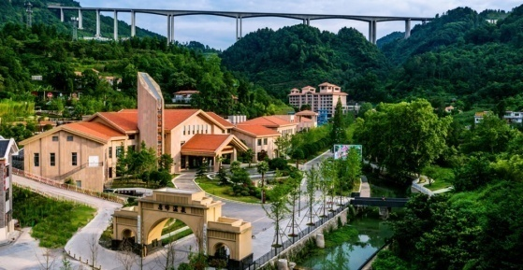
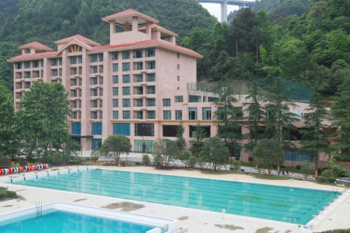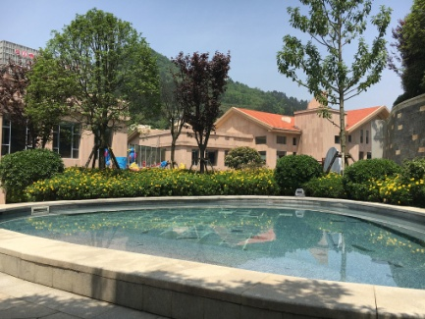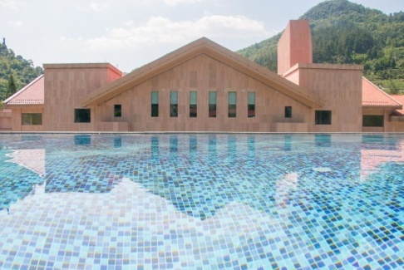

Санаторий расположен в 104 км от аэропорта Гуйяна Лундунбао, среди гор и лесов. Строительство санатория для передовиков труда Китая было начато в 1950-60-х годах, с 2013 года освоены инвестиции в 700 млн юаней и получен статус отеля. В апреле 2017 года отель официально открылся для посетителей. Концепция - отречение от суеты, слияние с природой. Материалы - кирпич, дерево. Стиль - элегантный минимализм.

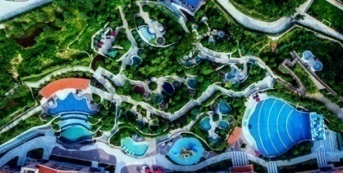
Особенность отеля:
оздоровительный комплекс (диагностика, массаж, термальные и радоновые ванны и пр.), сауна, СПА-процедуры, плавательный бассейн, аквапарк.
К концу 2018 года должно быть завершено строительство отдельного нового здания больницы
Лечебная ценность горячих источников Сифэн: бесцветная, без запаха, прозрачная грунтовая вода, содержащая более 30 видов микроэлементов, включая сурьму, селен, медь, цинк, фтор, железо, марганец, хром и ванадий, но, главное, радон. 14 видов минеральных элементов необходимы для человеческого организма, и все элементы соответствуют стандартам питьевой воды в Китае.
Радон (концентрация в плавательном бассейне – 6,55, в лечебных целях – 9, 43) может проникать в организм человека через кожу, дыхание, пищеварение, эффект: улучшается обмен веществ, иммунитет, а также успокаивающее и противовоспалительное действие, анальгезия, десенсибилизация и регуляция сердечно-сосудистых процессов. Основные показания для купания в этих термальных источниках: проблемы опорно-двигательного аппарата (например, ревматоидный артрит, миофасциальный синдром ревматоидного артрита, хроническая боль в пояснице), сердечно-сосудистые заболевания (высокое кровяного давления), пищеварительная система (хронический гастрит, невроз пищеварительного тракта), дыхательная система (хронический бронхит, бронхиальная астма), нервная система (неврологическая функция, болезнь периферической нервной системы), хроническое гинекологическое заболевание (хроническое воспалительное заболевание таза, воспаление воспаления), кожные (псориаз, нейродермит), токсические заболевания (такие как отравление свинцом, отравление бензолом).
Есть более 400 открытых лежаков. Лечение: основном купание и питье, с физиотерапией, иглоукалыванием, массажем и китайскими и западными лекарствами. Санаторий Сифэн был удостоен звания «Лучший пример реабилитационной базы Китая для трудовых резервов» Всекитайской федерации профсоюзов.

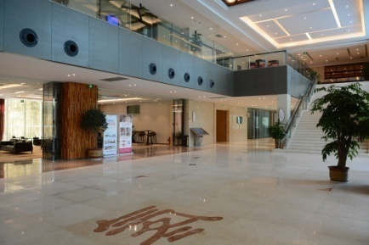
В отеле:
фитнес-центр, теннисный корт, столы для пинг-понга, аттракционы для детей, винный погреб, сигарный бар, конференц-зал, бесплатная парковка, трансфер от/до аэропорта, бесплатный WiFi.

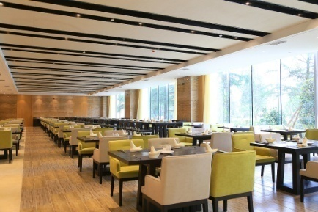
Рестораны в основном здании гостиницы ("Здание передовиков труда"): зал со шведским столом, ресторан на 2-м этаже (есть изолированные комнаты). На территории гостиничного комплекса есть пивная: шашлык, пиво, кинотеатр, легкие закуски перед сном

Рядом есть 3 ресторана
1) 30 мин езды на машине - Рыбный тофу Wujiang (назван так по названию блюда-специалитета)
2) 15 мин езды на машине - Huangnan Tibetan Fried Pepper Chicken (там можно обедать, ужинать, специалитет - жареная курица с перцем Yanglang)
3) 15 мин пешком - большой ресторан Шибацзи: специалитет - острое мясо на ребрышках и местные овощные блюда

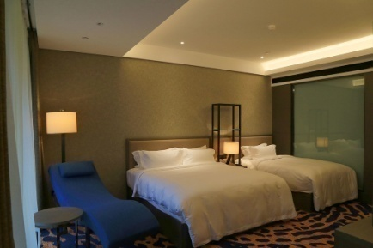
Номера:
в главном здании ("Здание передовиков труда")
158 комнат различного типа (все номера некурящие)
В номерах: WiFi, кондиционер, бутилированная вода, халат, тапочки, набор косметики, зубная щетка и паста и тд
Deluxe Twin (119 номеров) - 40 кв.м, вид на водоемы и на горы, ванная комната с душем, часть этих номеров имеет балкон. Одна кровать - шириной 1,8 м (можно разместить 2 человек), другая – 1,3 м.
Deluxe King (34 номеров) - большая кровать King Size, 40 кв.м, вид на водоемы и на горы, ванная комната с ванной, часть номеров имеет балкон
Executive Suite (5 номеров), 4 таких номера площадью 83.7 кв.м, один - 74 кв.м с отдельным купальным бассейном-ванной и террасой, окна выходят на водоемы и горы, в ванной комнате есть ванна, в некоторых комнатах есть балкон

Нестандартные варианты размещения:
Holiday Village, Генеральские номера (в деревянных домиках)

В стоимость номера включены:
- завтрак-шведский стол на 2 персоны
- доступ к термальным ваннам на 2 персоны
Сингл = твин/дабл
Для ребенка ростом до 1 метра:
проживание 3-м в номере с родителями (можно поставить детскую кровать) и завтраки - бесплатно
Возможен дозаказ обедов и ужинов (за дополнительную плату)

Для больных диабетом дополнительно возможен выезд в
Диабетический центр Байлин (Гуйян, Гуйчжоу)

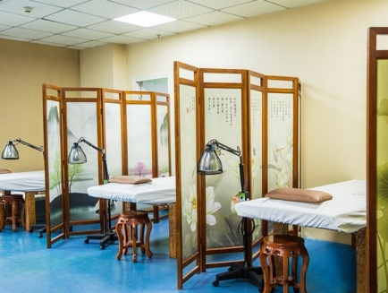 | 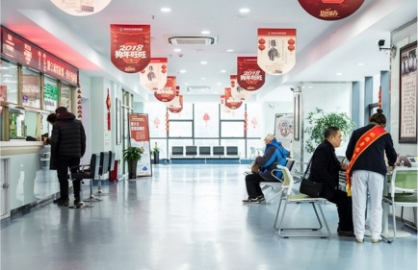 | 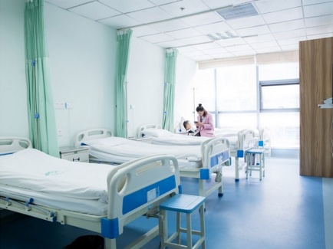

Медицинский центр Байлин расположен в г. Гуйян, высокогорной провинции Гуйчжоу, и является специализированным центром лечения диабета, лицензированным Министерском здравоохранения Китая.
В больнице есть специализированное диабетическое отделение, а также клинические отделения кардиологии, китайской медицины, нефрологии, офтальмологии, неврологии, рентгенологии и собственная лаборатория.

100 стационарных мест Палаты оснащены всеми удобствами для комфортного пребывания. Медицинский персонал центра насчитывает более ста человек, из них 15 – врачи высшей категории.
При лечении в центре используются методы и препараты западной и традиционной китайской медицины.
Медосмотр включает в себя обследование печени, почек, сердца, исследование липидов, электролитов, сахар в крови натощак и через 2 часа после еды, уровень молочной кислоты, мочевой кислоты, уровень микроальбумина в моче, гликированный гемоглобин, общий анализ крови и мочи, с-пептид натощак и после
еды, миокардиальные ферменты: альфа- и бета-гидроксимасляная дегидрогеназа, креатинкиназа и ее изоэнзимы, лактатдегидрогеназа, а также рентген (прямой, боковой), УЗИ, ЭКГ, ЭМГ, снимок и исследование глазного дна.
Центральным элементом в терапии диабета в центре Байлин являются лекарственные травы народности мяо, исследованиями которых занимается Байлин Груп. Методы лечения объединяют в себе фитотерапию, средства традиционной китайской медицины, реабилитационную гимнастику и собственные «зеленые» разработки, снижающие уровень сахара в крови. Холистический подход к организму пациента позволяет улучшить общее состояние, облегчить симптомы, обеспечить контроль над уровнем сахара и осложнениями, такими как: диабетическая стопа, периферическая нефропатия, микроваскулопатия, ретинопатия, макулопатия. Все эти часто встречающиеся осложнения поддаются лечению.
Кроме того, помимо диабета и связанных с ним осложнений, китайская медицина имеет обширный опыт лечения заболеваний внутренних органов и кожи, а также в области педиатрии и гинекологии.
Отделение китайской медицины предлагает следующие виды лечения: иглоукалывание тонкими иглами, лечение горячими банками, лечение травяными сигарами, лечение передвигаемыми банками, массаж гуаша, механическое воздействие на активные точки, микроукалывание, аурикулотерапия (акупунктура уха), «огненная игла» (иглотерапия раскаленной иглой), точечный массаж веткой шелковицы, укалывание длинными иглами, прижигание полынными сигарами.
Адрес: Гуйян, район Юньянь, улица Баошаньбэйлу, 258, комплекс «Байлин шанпинь №1» (напротив типографии Синьхуа).

Обзорная экскурсия по Гуйяну:

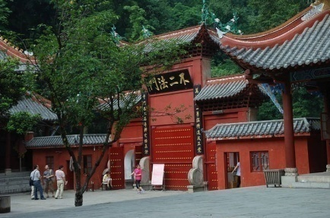 | Парк Цяньлиншань (Qianlingshan Park, «Парк горы Душа Гуйчжоу», назван по горе Цяньлин, возвышающейся на его территории) находится на северо-западе г. Гуйян. Туристический объект класса АААА. В парке горы, рощи, источники, озера, пещеры, храмы (достоин внимания Храм Хунфу). Здесь обитают многочисленные группы обезьян и стаи птиц, разнообразные виды растений. Это место для обучения телесным практикам.
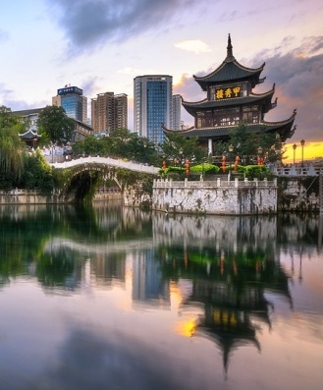 | Башня Цзясю (Jiaxiu Tower) – символ г. Гуйян. Расположена на р. Наньмин на камне «Черепаха Ао» (по легенде, гигантская морская черепаха несет на спине Пэнлай, остров бессмертных). В 1598 году построена императорским инспектором у плотины, связавшей южный и северный берег реки. В 1909 году перестроена. В 2006 году вошла в Список охраняемых объектов государственного значения как памятник минской эпохи.

В гости к малым народностям Китая: городок Чжаосин, деревня Баша, деревня Улипо
День 1.
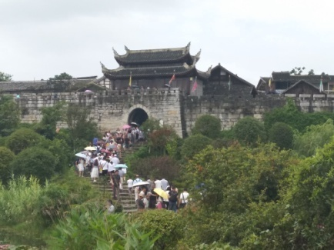 | Живописный древний город Цинъянь (Qingyan Ancient Town, категория ААААА) - указан в Национальном списке "20 мест, рекомендованных к посещению в Китае". Находится в 29 км к югу от г. Гуйян (от базовых отелей – 1-1,5 часа).  Построен около 640 лет назад, во времена правления династии Мин (1368-1644 гг.). Город Цинъянь первоначально был крепостью на юго-западной границе - каменной с четырьмя городскими воротами. Сохранились здания династий Мин и Цин, расписные балки и углы многослойных крыш. Здесь порядка 100 исторических и культурных памятников: в т.ч. 9 буддистских храмов, 2 христианских, 8 наследственных, 3 дворцовых зала, академия и бывшие резиденции знаменитостей.
 | Затем высокоскоростной поезд, развивающий скорость до 300 км/ч, доставит из Гуйяна в Цунцзян (Цяньдуннань-Мяо-Дунский автономный округ) всего за 1,5 часа.
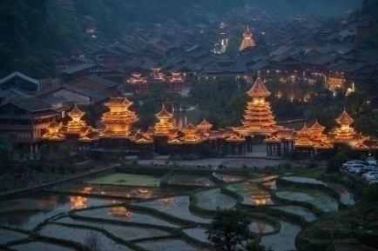 | Знакомство с этим колоритным мультиэтническим регионом начинается с прибытия в городок малой народности дун - Чжаосин.  Здесь более 1000 дворов и более 6000 человек населения. Все жители деревни носят фамилию Лу и славятся умением петь. Дунская песенная культура (форма многоголосого хорового пения без аккомпанемента, без дирижера – так называемая народная подголосочная полифония) насчитывает уже более 2500 лет. В 2009 году она была включена в Список всемирного нематериального наследия ЮНЕСКО. Ночевка с ужином в Чжаосин или в Цунцзян, в подворье с народным колоритом.

День 2.
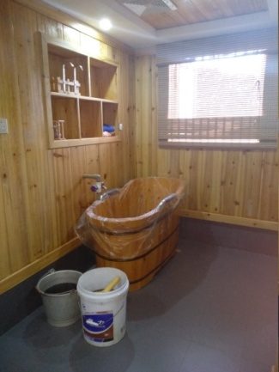 | Выезд в деревню Улипо малой народности яо, на юго-востоке провинции в уезде Цунцзян. Лекарственные ванны народа яо вошли в Список нематериального наследия Китая государственного значения. Отвар лекарственных трав заливают в деревянную бочку, сила трав изгоняет из тела человека избыточную влагу и токсины, разгоняет кровь и насыщает питательными веществами.
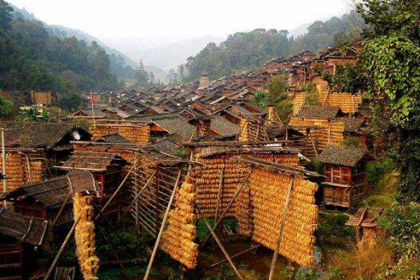 | Дунская деревня Чжаньли  В уезде Цунцзян есть небольшая нетронутая цивилизацией деревня Чжаньли. Она знаменита тем, что количество преступлений за все время ее существования равно нулю, а также феноменом практически идеального гендерного баланса местного населения, с учетом того, что прироста населения практически нет. Приезжайте и узнайте секреты достижения таких удивительных демографических успехов.

Доктор Сюй Чуньсин
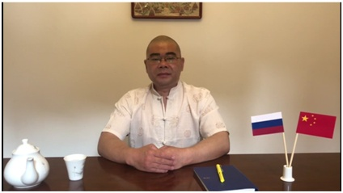
Доктор Сюй Чуньсин родился в 1967 г, в г. Лоян (провинция Хэнань), с детства страдал заболеванием ног, из-за которого сильно переживал , и потому развил глубокий интерес к медицине. Не имея возможности уехать из Гуйчжоу, он поступил в Гуйчжоусский университет традиционной медицины и во время учебы неустанно штудировал все классические трактаты по китайской медицине, серьезно интересовался изцинистикой (изучением Книги перемен и прогностики), побывал во многих отдаленных уголках китайских деревень в поисках учителей.
Во время работы в известных клиниках Китая приобрел также обширную клиническую практику в области западной медицины.
В 2001-2007 годах работал в отделении заболеваний со сложной диагностикой больницы им. Ли Шичжэня в провинции Хубэй.
В 2008-2017 гг., в больнице Гуаншэнь г. Гуанчжоу в отделении восстановительной медицины с применением традиционных методик.
Имеет 30-летний клинический опыт. В лечебной практике доктора почти 10000 пациентов со сложными случаями излечения таких симптомов как глухота, расстройство сна, мигрень, подагра, астма, последствия инфаркта мозга, женское бесплодие.
Как отмечает сам доктор, причина, по которой он смог вылечить столько сложных случаев в том, что он смог найти и изучить настоящий смысл «следования естеству» в китайской медицине.
При лечении своих пациентов доктор Сюй сочетает методики западной медицины с традиционными китайскими методами лечения.
«Во всем мире в настоящее время наблюдается пик заболеваний сосудов сердца и головного мозга, - говорит доктор Сюй. - При использовании новых подходов и сочетании методик Запада и Востока можно достигнуть крайне высоких результатов в излечении этих недугов».
«Кроме того, можно помочь группе пациентов, которые часто испытывают недомогание, хотя все их медицинские показатели анализов в норме», - подчеркивает Сюй Чуньсин.

